子育て講座

講師 前橋 明 先生
（早稲田大学教授/医学博士）
『睡眠・食事・ふれあい体操』
２０１８年１０月11日（木）

時間： １８；００～１９：３０
場所： がらがらどん
（地下ホール）
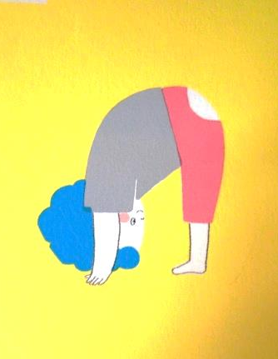
☆参加される在園児のお子さんは
補食が出ます。
みなさんの御参加お待ちして
います。

